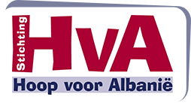 Lieve Mensen,

Evenals voorgaande jaren willen wij, Leo Hofland en Bram Keijzer,

het goede werk wat stichting Hoop voor Albanië voor de armen in Albanië verricht weer bij u onder de aandacht brengen.

H.v.A. realiseert vele projecten in Albanië, zoals o.a. het laten bouwen van huisjes, de mensen voorzien van voedselpakketten in de winter, het uitvoeren van hulptransporten vanuit Nederland met b.v. kleding, meubilair, bedden, matrassen, maar ook prefab gebouwen waar vorig jaar o.a. een kerkgebouw van gerealiseerd is en noem maar op……

Eén van de projecten die we uit willen lichten is in het bergdorpje Selba. Peter en Marian Brugman, werkzaam voor H.v.A. in Albanië, zijn in Selba een project gestart om de mensen daar te helpen om in hun eigen behoeften te voorzien. Er is een waterput geboord van 110 meter diep, er is een plantenkas die beheerd en aangestuurd gaat worden door Zela, een Albanees. Er is een bijenproject gestart voor de opbrengst van honing, deze wordt beheerd door één van de dorpelingen. Op het land is vorig jaar olifantsgras gepoot wat gebruikt gaat worden om briketten van te persen voor brandstof in de winter. Ook zijn er nieuwe huisjes gebouwd, omdat sommige huisjes in zo’n verschrikkelijk staat verkeerden ….. daar zouden we hier zelfs geen varkens in houden, om maar een voorbeeld te geven. Het schoolgebouw wordt opgeknapt door een werkgroep uit Garderen. Zo heeft u een beetje een indruk van wat er allemaal gedaan wordt, alleen al in het dorpje Selba.

Wij gaan elk jaar omstreeks 1 november één van de hulptransporten naar Albanie brengen met een door de stichting beschikbaar gestelde vrachtwagen. Dit vrijwilligerswerk doen we geheel belangeloos en vanuit ons geloof, zoals Jezus het heeft bedoeld, omzien naar de arme medemens die veel hulp nodig heeft en daarbij ligt ons hart in Albanië.

De reis heen en terug duurt ongeveer negen dagen. Vanuit Nederland rijden we via Duitsland, Oostenrijk en Italië naar Bari in het zuiden van Italië waar we in Bari de overtocht per boot naar de havenstad Durrës in Albanië maken. In het depot van H.v.A. in het plaatsje Prush wordt de vracht gelost en daarna bezoeken we diverse projecten waaronder natuurlijk het dorpje Selba.

Om deze rit te kunnen bekostigen, maar vooral om de stichting H.v.A. te ontlasten van deze transportkosten, willen we u om een financiële bijdrage vragen. Deze kunt u overmaken op Rek. Nr. NL 52 RABO 0353 070777

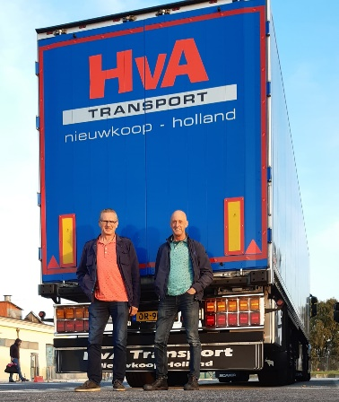t.n.v. Hoop voor Albanië

o.v.v. Rit LEO en BRAM.

De stichting heeft de ANBI status.

Namens de stichting Hoop voor Albanië

en ons, heel hartelijk dank voor uw bijdrage.

Met vriendelijke groet,

Leo en Bram